Материально-техническая база СШОР «Атом» позволяет в полном объеме и на хорошем уровне организовывать учебно-тренировочный процесс. В оперативном управлении СШОР «Атом» находятся:

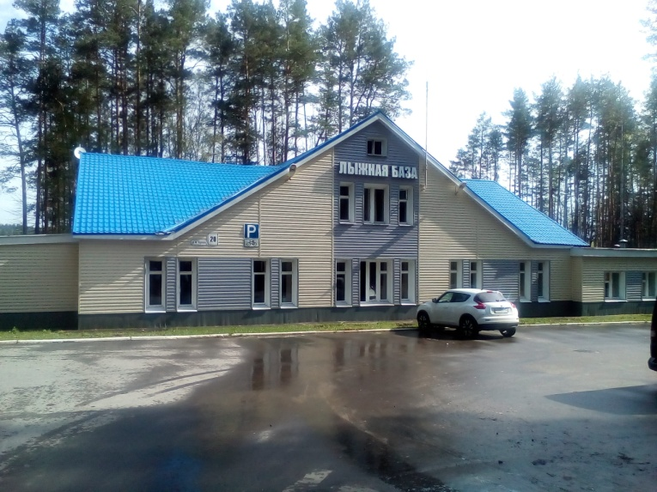 | Здание лыжной базы. Общая площадь 519,5 кв.м. Находится в сосновоммассиве в центральной части города. Здание лыжной базы включает в себя 6 комнат для тренеров, методическую комнату, оздоровительный комплекс (сауна, тренажерный зал, комната отдыха), складское помещение для хранения инвентаря. Школа располагает необходимым инвентарем для проведения тренировочного процесса.
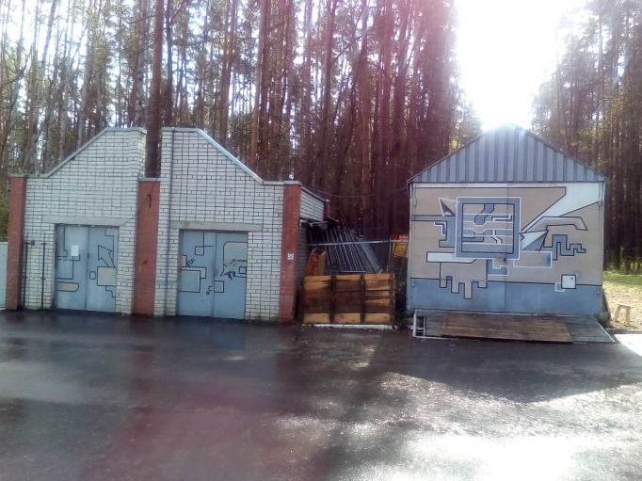 | Рядом со зданием лыжной базы расположены гараж, где хранятся три снегохода «Буран» и Ратрак, и здание сарая (общей площадью 32,7кв.м).
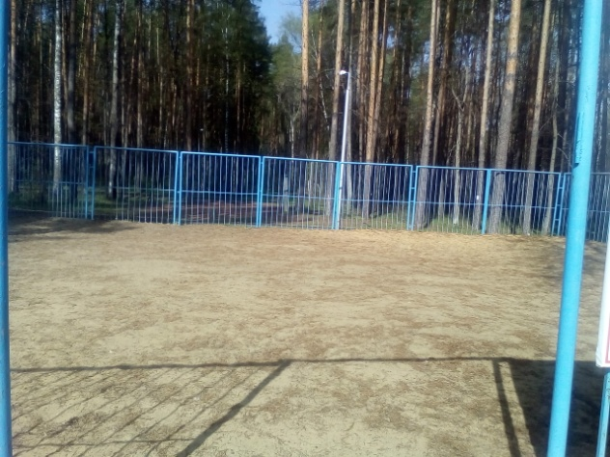  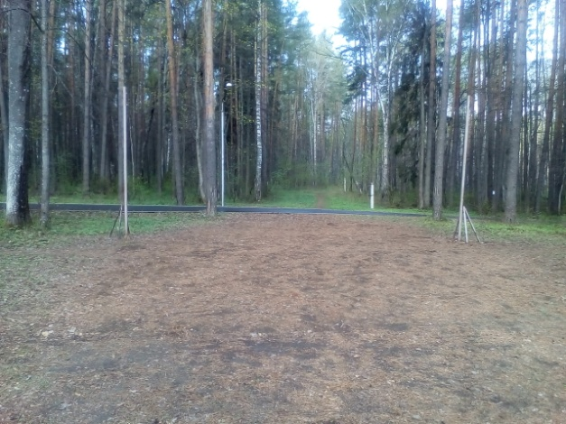 | Имеются две открытые спортивные площадки:  футбольная  и волейбольная.
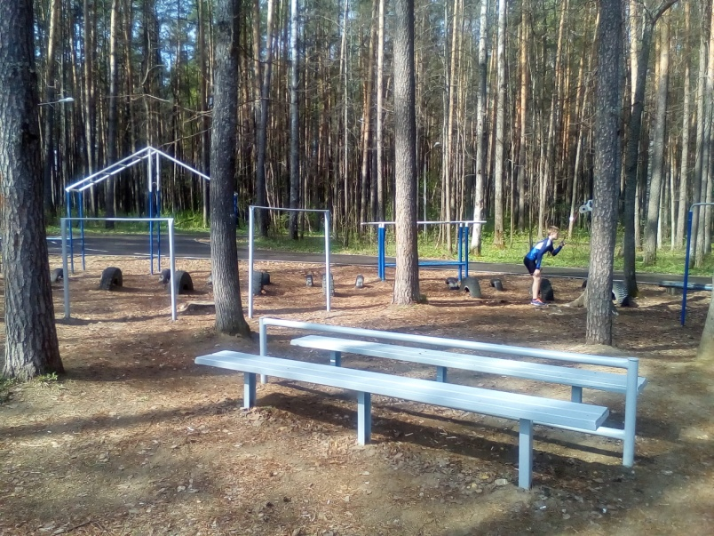 | На территории лыжной базы расположен спортивный городок для занятий ОФП и СФП
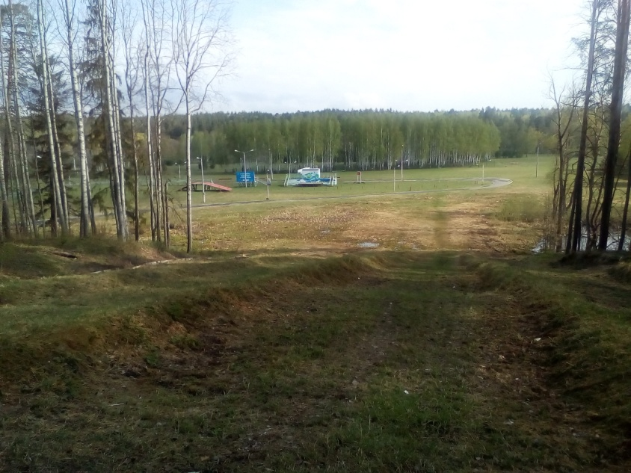  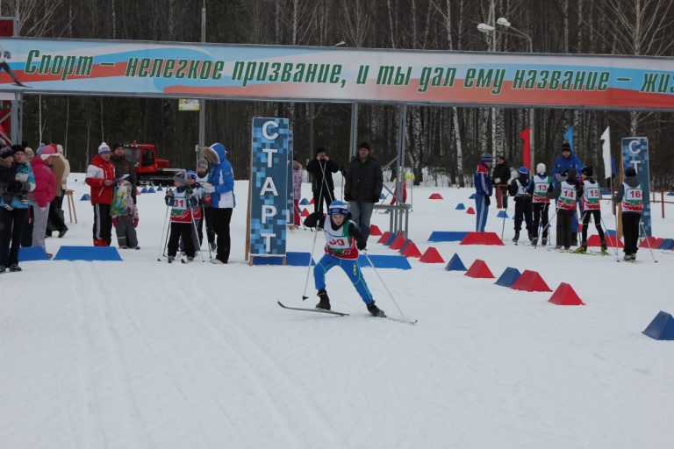 | Стартовый городок. Включает в себя судейский домик (36,7кв.м.), переходной мост, ограждение, систему озвучивания и освещения, старт- финиш. Стартовый городок оборудован автоматической системой хронометража «Марафон».  Имеются хорошо подготовленные лыжные трассы для организации соревнований и тренировочного процесса.
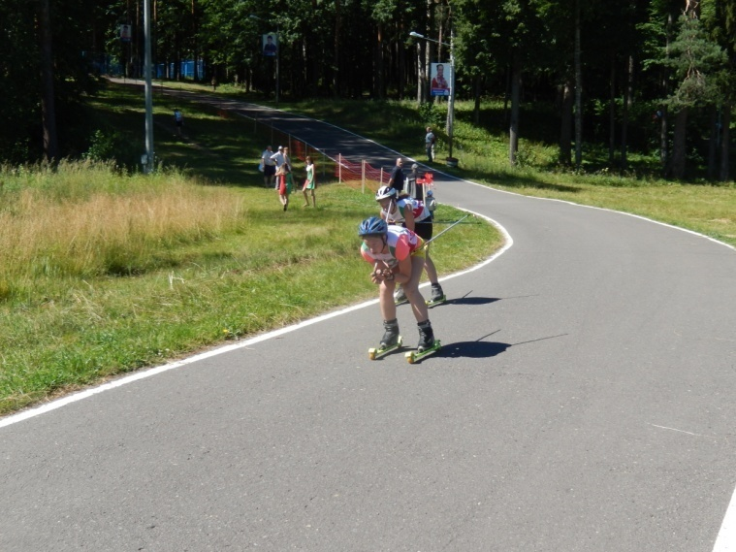 | Лыжероллерная трасса. Её протяженность составляет 2,4 км. В стартовом городке имеются две асфальтовые полосы. Трасса на 80% находится в лесном массиве, имеет три петли протяженностью от 900 до 1000 метров и ширину 4,5 метра. На ней выполнена соответствующая разметка, установлены специальные знаки и ограждение, исключающие въезд транспорта. Имеется стационарное освещение по всей длине. Имеется Ратрак для подготовки лыжных трасс.
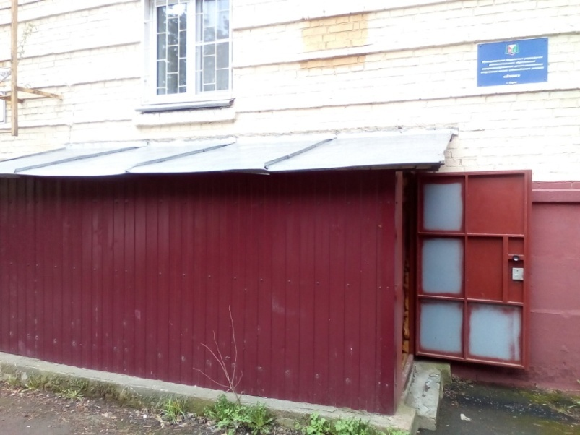 | Помещение по ул. Академика Харитона д.3, пом. В2 (общая площадь 142,1 кв.м.) - используется как вспомогательное: офисное помещение, складские помещения, кладовая.

